المستوى: 04 متوسط الأستاذ: حبيبس عبدالقادر

**وقفـــة الثـلاثي الثَّاني في مادّة اللّغة العربيّة**  المـــدة: ساعة واحدة

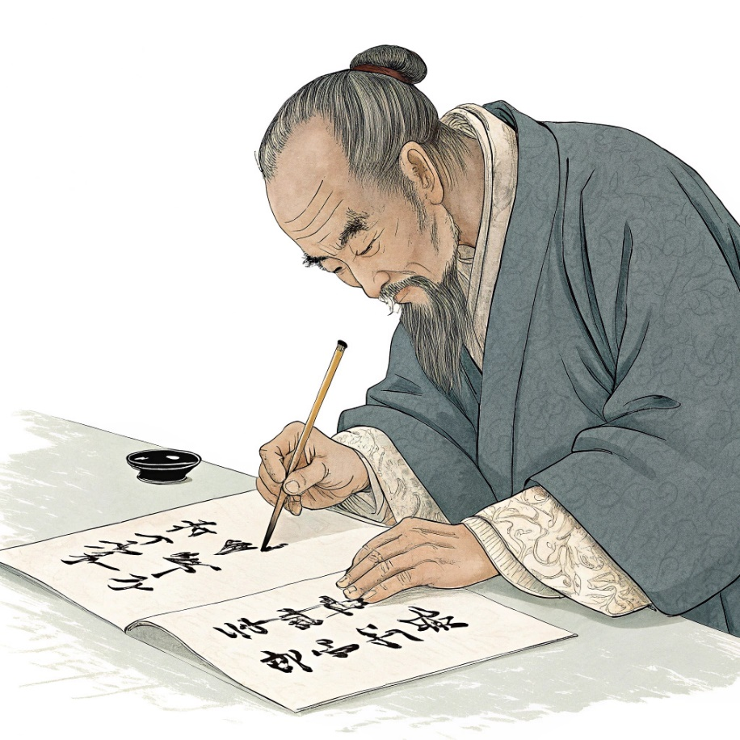النص: الصِّين مملكة واسعة الأكناف، مترامية الأطراف، مُسوَّرة من جهاتها الأربع بالجبال والبحار، ثم هي مزدحمة بالسكان ازدحام **صحراءَ** بالرِّمال، سيما في الجزء الجنوبي منها، حيث تموج بالمدن العامرة، والغابات الوافرة، والجبال الشامخة، والأنهار الواسعة.

بلغت الصين في قديم الزمن وحديثه من المدنية ما لم تبلغه مملكة، ونالت أمتها من اتساع السلطة ما لم تنله أمَّة، إذًا هوَ هوَ المجدُ، فبينما كانت الشعوب الأخرى لا تزال غارقةً في الجهل تضرب في عرض الأرض، وتتخبط في دياجير الجهل كان الصينيون قد تألفوا أمة عظيمة غذاؤها العلم، وحياتها العمل، وقائدها الجد والاجتهاد؛ تدل على ذلك آثار أي آثار ما برحت إلى الآن شاهدة ناطقة معتبرة من الحاجات الضرورية لبني الإنسان، وها نحن نذكر للقارئ شيئًا منها إدلالًا على ما كان للمدنية الصينية من علو شأن. الرئيس الصيني شي جينبينغ قال**:) مسيرة الصين تاريخية لا رجعة فيها (**فما أعظمها من أمة!!!

**الصينيون** أوَّل من صنع الوَرق من الحرير على الصِّفة التي هو بها الآن، ثم هُم أوَّل من عرف البارود، واستعمله استعماله الحقيقي، وعنهم أخذه العرب ونشروه في جميع البلاد، ثم هم صانعوا الخزف الصِّيني ألوانه تسلب العقول، ثم هم مُكتشفوا البوصلة أو بيت الإبرة التي أخذها عنهُم الهنود، وأخيرًا هم أوَّل أمَّة **(عرفت الطباعة)**، والحفر في الخشب والحجر والنُّحاس، وتوصلت إلى استعمال الأوراق المالية كما هي مستعملة الآن.

في الصين أربع دياناتٍ رسمية ديانة «كونفوسيوس» وديانة «لاو تسو» وديانة «بوذا» و«الديانة الإسلامية».

أما اللغة الصينية فهي من أقدم لغات العالم، وقد بقيت على حالها إلى اليوم لا تتغير ولا تتبدل، وهي مخالفة لجميع اللغات الأخرى؛ لأنها لا تحفظ قواعد وأصولاً، ولكنها إشارات ورموز بقدر ما في النفس من المعاني، ولذلك فقد عد بعضهم إشاراتها فوجدها أربعة وأربعين ألفًا أو تزيد وطريقة كتابتها من اليمين إلى الشمال، ومن أعلى إلى أسفل. [أتربي أبو العز وعبد العزيز حمد، نبذة عن الصين، مؤسسة هنداوي -المملكة المتحدة، 2015، ص32]

الصفحة 1 من 2 اقلب الصفحة

1. الوضعيَّة الأولى: [08 نقاط]
2. ذكر الكاتب خصائص عديدة لمملكة الصين، اذكر اثنان منها. (01ن)
3. سمِّ الديانات الموجودة في الصين. (01ن)
4. اذكر طريقة كتابة اللغة الصِّينية. (0.5ن)
5. عدِّد أبرز اختراعات الصينيين. (01ن)
6. اشرح ما يلي حسب سياقه في النصّ بالمرادف (مُسوَّرة - إدلالًا - علو شأن)، وبالضدِّ (العامرة - أقدم - تزيد). (03ن)
7. استخلص من النصِّ قيمة. (0.5ن)
8. استنتج الفكرة العامَّة للنص. (01ن)
9. الوضعيَّة الثانية: [12 نقطة]
10. 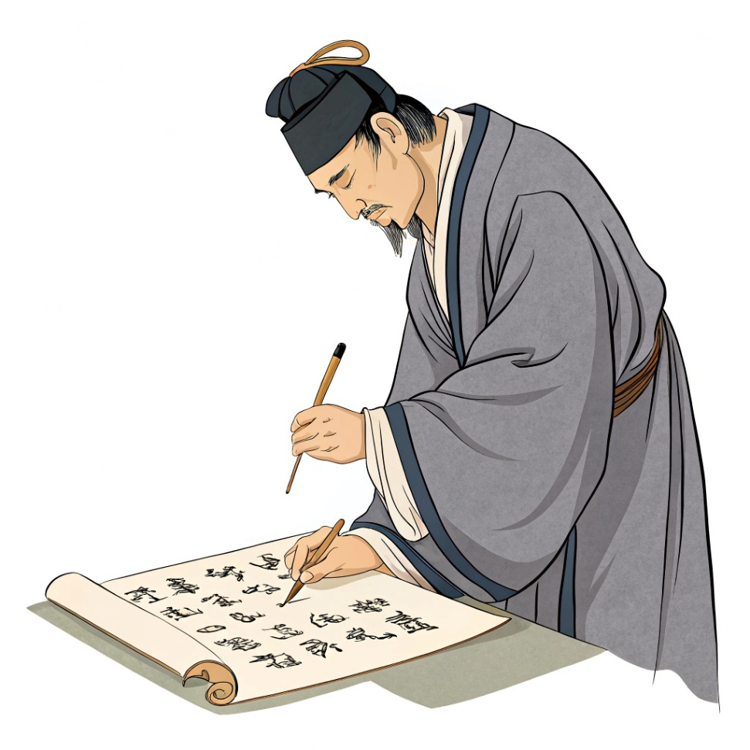أعرب ما تحته خط في النص. (02ن)
11. بيِّن محل الجملتين ما بين قوسين من الإعراب. (02ن)
12. حلل الصورة البيانية الواردة في العبارة التالية: «فبينما كانت الشعوب الأخرى لا تزال غارقةً في الجهل تضرب في عرض الأرض». (02)
13. استخرج من الفقرة الثانية: (03ن)

* توكيدا لفظيا.
* مُحسِّناً بديعيا وبيِّن نوعه.
* أسلوباً إنشائياً وحدِّد نوعه.

1. بين الجنس الأدبي للنص وطبيعته. (01ن)
2. من أدوات اتِّساق النص وانسجامه "الإحالة" مثِّل لها من النص مُبيِّنا نوعها. (01ن)
3. اكتشف نمط الفقرة الأولى من النص. ثم استدل عليه بمؤشر واحد مع التمثيل. (01ن)

الصفحة 1 من 2 بالتوفيق